**План урока**

**Урок № ______**

# Предмет: математика

**Дата проведения**:.2.02.2024 год.

**Группа №** 1-11

**Преподаватель:** Касымова У.Ш.

**Тема урока:** Призма, ее составляющие, сечение. Прямая и правильная призмы

**Перечень вопросов, рассматриваемых в теме:**

* Понятие призмы и виды призм;
* Элементы призмы: вершины, ребра, грани;
* Понятие площади боковой поверхности и площади полной поверхности призмы, формулы для вычисления;
* Призма как модель реальных объектов;
* Пространственная теорема Пифагора.

**Глоссарий по теме**

**Призма** – многогранник, составленный из равных многоугольников, расположенных в параллельных плоскостях, и n параллелограммов.

**Боковые грани** – все грани, кроме оснований.

**Боковые ребра** – общие стороны боковых граней.

**Основания призмы** – равные многоугольники, расположенные в параллельных плоскостях.

**Прямая призма** – призма, боковые ребра которой перпендикулярны основаниям.

**Правильная призма** – прямая призма, в основании которой лежит правильный многоугольник.

**Площадь полной поверхности призмы** – сумма площадей всех ее граней.

**Площадь боковой поверхности призмы** – сумма площадей ее боковых граней.

**Параллелепипед** – призма, все грани которой – параллелограммы.

**Прямоугольный параллелепипед** – параллелепипед в основании которого лежит прямоугольник.

**Определение призмы. Элементы призмы.**

Рассмотрим два равных многоугольника А1А2...Аn и В1В2...Вn, расположенных в параллельных плоскостях α и β соответственно так, что отрезки А1В1, А2В2...АnВn, соединяющие соответственные вершины многоугольников, параллельны (рис. 1).

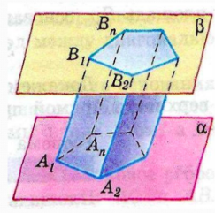

Рисунок 1 – Призма

Заметим, что каждый из **n четырехугольников**(A1A2B1B2, ...AnA1B1Bn) является **параллелограммом.** Убедимся в этом на примере четырехугольника A1A2B1B2. A1A2 и B1B2параллельны по свойству параллельных плоскостей, пересеченных третьей плоскостью. А1В1 и А2В2 по условию. Таким образом, в четырехугольнике A1A2B1B2 противоположные стороны попарно параллельны, значит этот четырехугольник — параллелограмм по определению.

Дадим определение призмы. **Призма**– многогранник, составленный из равных многоугольников, расположенных в параллельных плоскостях, и n параллелограммов.

При этом равные многоугольники, расположенные в параллельных плоскостях, называются **основаниями призмы**, а параллелограммы – **боковыми гранями призмы.**Общие стороны боковых граней будем называть**боковыми ребрами призмы.**

На рисунке 1 основаниями призмы являются многоугольникиА1А2...Аn и В1В2...Вn. Боковые грани – параллелограммы A1A2B1B2, …, AnA1B1Bn, а боковые ребра - отрезки А1В1, А2В2, …, АnВn.

Отметим, что все боковые ребра призмы равны и параллельны (как противоположные стороны параллелограммов).

Призму с основаниями А1А2...Аn и В1В2...Вn обозначают А1А2...АnВ1В2...Вnи называют **n-угольной призмой.**

Перпендикуляр, проведенный из какой-нибудь точки одного основания к плоскости другого основания, называется высотой призмы. Обратите внимание, что все высоты призмы равны между собой, так как основания расположены на параллельных плоскостях. Также высота призмы может лежать вне призмы (рис. 2).

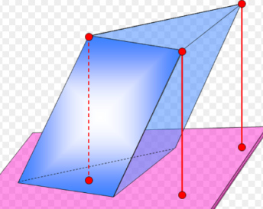

Рисунок 2 – Наклонная призма

**Виды призм**

Если боковые ребра призмы перпендикулярны основаниям, то призма называется **прямой**. В противном случае, призма называется **наклонной**.

Высота прямой призмы равна ее боковому ребру.

На рисунке 3 приведены примеры прямых призм

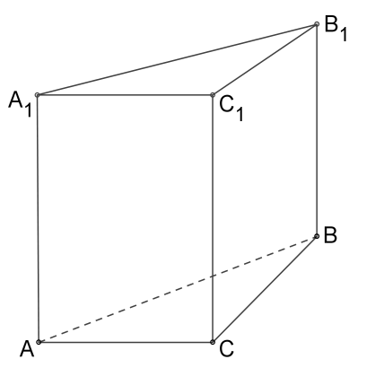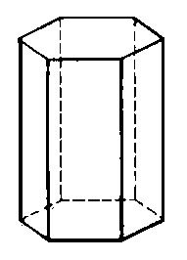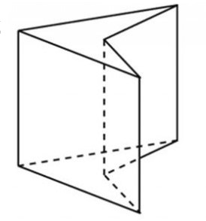

Рисунок 3 – Виды призм.

Прямая призма называется **правильной**, если ее основание – правильный многоугольник. В правильной призме все боковые грани – равные прямоугольники.

Иногда четырехугольную призму, грани которой параллелограммы называют параллелепипедом. Известный вам правильный параллелепипед – это куб.

**Площадь полной поверхности призмы. Площадь боковой поверхности призмы.**

**Площадью полной поверхности**призмы (Sполн) называется сумма площадей всех ее граней, а **площадью боковой поверхности (**Sбок**)** призмы – сумма площадей ее боковых граней.

Таким образом, верно следующее равенство: Sполн= Sбок+2Sосн, то есть площадь полной поверхности есть сумма площади боковой поверхности и удвоенной площади основания.

Чему равна площадь боковой поверхности прямой призмы?

**Теорема.** Площадь боковой поверхности прямой призмы равна произведению периметра основания на высоту призмы.

**Доказательство**

Боковые грани прямой призмы – прямоугольники, основания которых – стороны основания призмы, а высоты равны высоте призмы – h. Площадь боковой поверхности призмы равна сумме площадей боковых граней, то есть прямоугольников. Площадь каждого прямоугольника есть произведение высоты h и стороны основания. Просуммируем эти площади и вынесем множитель h за скобки. В скобках получим сумму всех сторон основания, то есть периметр основания P. Таким образом Sбок=Pоснh.

**Пространственная теорема Пифагора**

Прямой параллелепипед, основание которого – прямоугольник называется**прямоугольным.**

**Теорема.** Квадрат длины диагонали прямоугольного параллелепипеда равен сумме квадратов длин трех его ребер, исходящих из одной вершины.

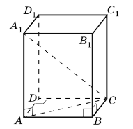

Рисунок 4 – Прямоугольный параллелепипед

**Доказательство**

Рассмотрим прямоугольный параллелепипед ABCDA1B1C1D1 и найдем квадрат длины его диагонали А1С.

Для этого рассмотрим треугольник А1АС:

Ребро АА1 перпендикулярно плоскости основания (ABC) (т.к. параллелепипед прямой), значит АА1 перпендикулярна любой прямой, лежащей в плоскости основания, в том числе АС. Таким образом, ΔА1АС – прямоугольный.

По теореме Пифагора получаем: А1С2=АА12+АС2(1).

Выразим теперь АС. По условию в основании лежит прямоугольник, значит ΔАВС – прямоугольный. По тереме Пифагора получаем: АС2=ВС2+АВ2.

Подставив результат в (1), получим: А1С2=АА12+ВС2+АВ2.

Так как в основании прямоугольник, то ВС=АD.

Таким образом, А1С2=АА12+АD2+АВ2.

Что и требовалось доказать

Доказанная теорема является аналогом теоремы Пифагора (для прямоугольного треугольника), поэтому ее иногда называют **пространственной теоремой Пифагора.**

1)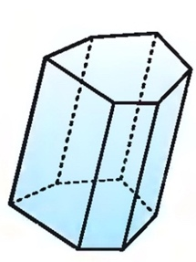2) 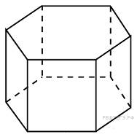3) 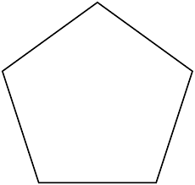

4)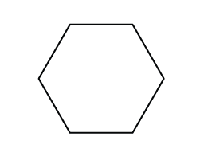5) 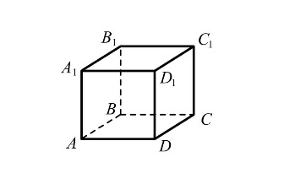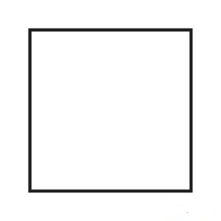6)

**Решение**

Все изображения можно разделить на две группы: призмы и многоугольники. Вспомним, что основанием призмы является многоугольник. Теперь необходимо посчитать количество вершин многоугольников в основаниях призм и сопоставить их с нужным изображением. Таким образом, получаем следующий ответ: 1 и 3, 2 и 4, 5 и 6.

**Задание 2**

Какие из перечисленных объектов могут быть элементами призмы?

1) параллельные плоскости

2) отрезок

3) точка

4) четырехугольник

Решение:

Вспомним сначала, какие элементы есть у призмы. Это ребра, грани, вершины, основания, высота, диагональ.

Ребра, высота и диагональ призмы представляют собой отрезок. Грани и основания – это многоугольники, то есть части плоскостей. Вершины – точки. Таким образом, подходят варианты 2, 3,4.

**Ответ: 2,3,4**

[uma.kasymova@mail.ru](mailto:uma.kasymova@mail.ru)

Указать дату, Ф.И.О и группу